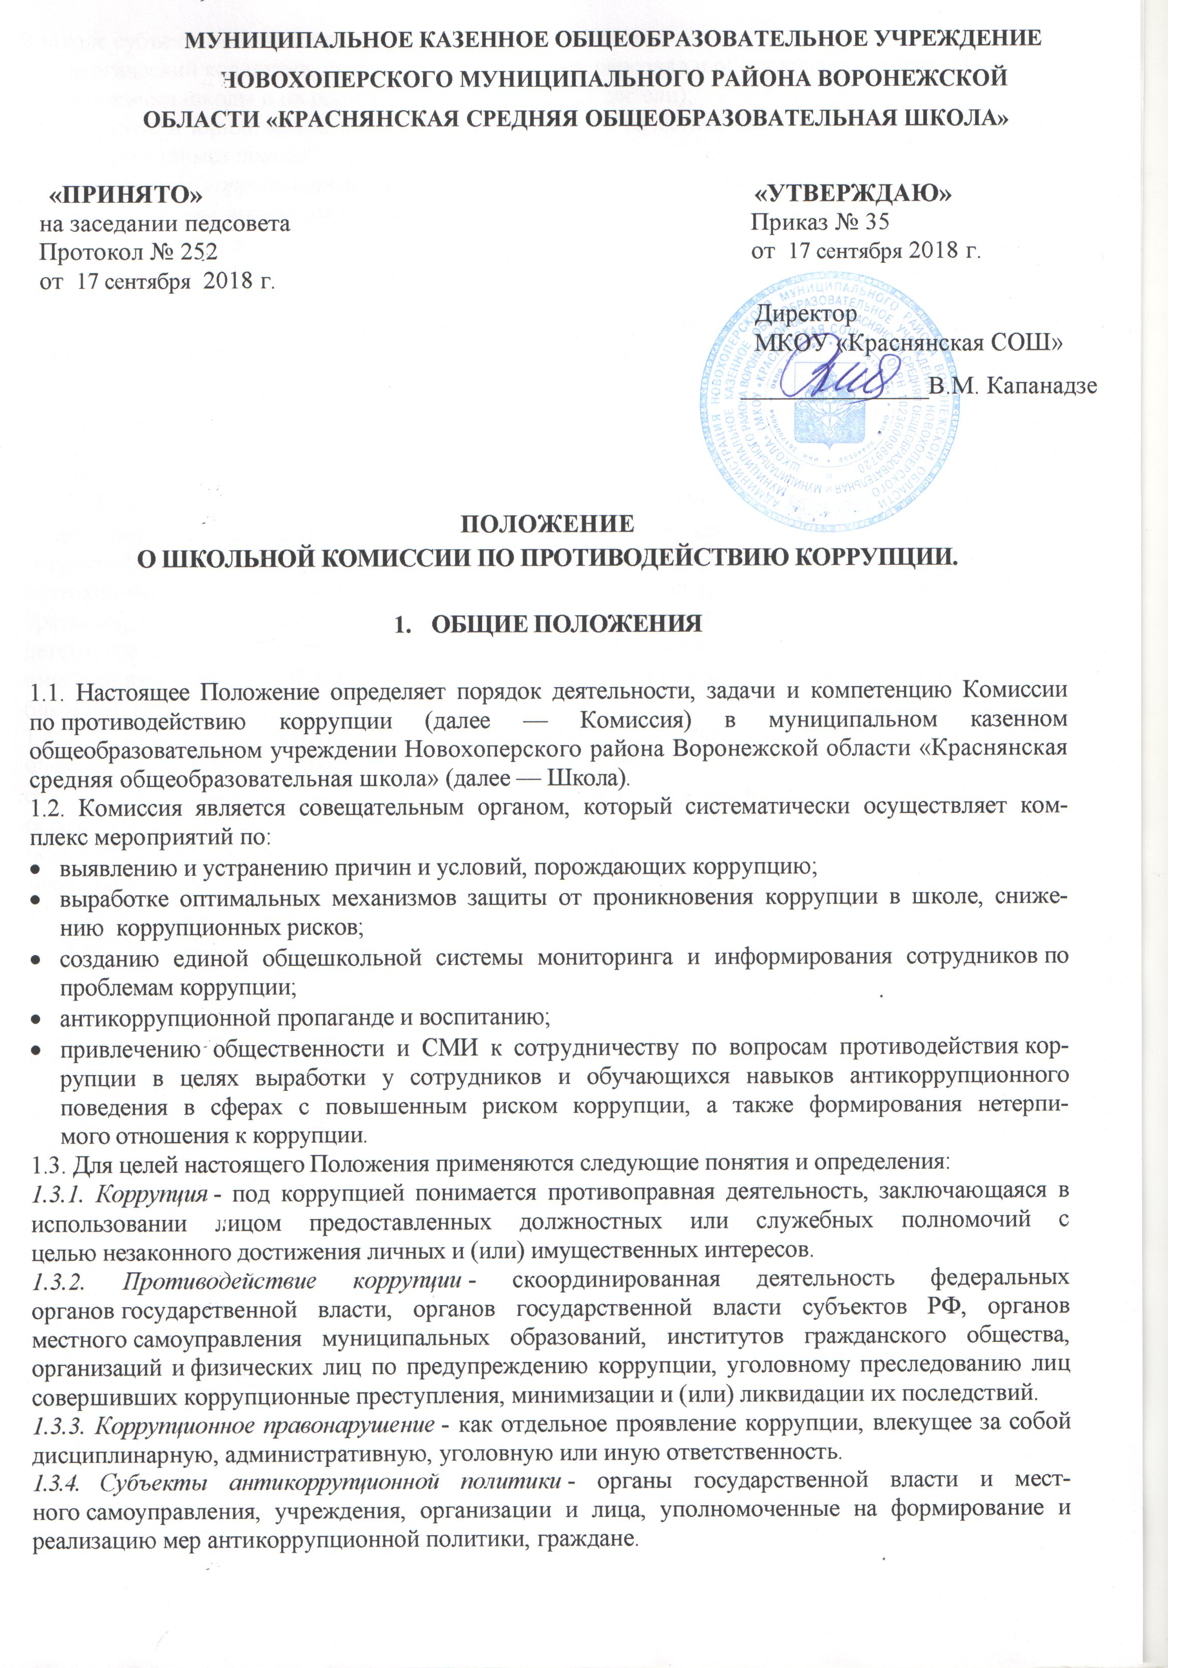В школе субъектами антикоррупционной политики являются:
- педагогический коллектив, учебно-вспомогательный персонал и обслуживающий персонал;
- обучающиеся школы и их родители (законные представители);
- физические и юридические лица, заинтересованные в качественном оказании образовательных услуг обучающимся школы.
1.3.5. Субъекты коррупционных правонарушений - физические лица, использующие свой статус вопреки законным интересам общества и государства для незаконного получения выгод, а также лица, незаконно предоставляющие такие выгоды.
1.3.6. Предупреждение коррупции - деятельность субъектов антикоррупционной политики, направленная на изучение, выявление, ограничение либо устранение явлений условий, порождающих коррупционные правонарушения, или способствующих их распространению.
1.3.7 Конфликт интересов – ситуация, когда личная заинтересованность (прямая или косвенная) лица, замещающего должность, пребывание в которой обязывает это лицо принимать меры по предотвращению и урегулированию конфликта интересов, влияет или может повлиять на надлежащее, объективное и беспристрастное исполнение им должностных (служебных) обязанностей (осуществление полномочий);
1.3.8 Личная заинтересованность работника - это возможность получения доходов в виде денег, иного имущества, в том числе имущественных прав, услуг имущественного характера, результатов выполненных работ или каких-либо выгод (преимуществ) указанным лицом и (или) состоящими с ним в близком родстве или свойстве лицами (родителями, супругами, детьми, братьями, сестрами, а также братьями, сестрами, родителями, детьми супругов и супругами детей), гражданами или организациями, с которыми указанное лицо и (или) лица, состоящие с ним в близком родстве или свойстве, связаны имущественными, корпоративными или иными близкими отношениями.
1.4. Комиссия в своей деятельности руководствуется Конституцией Российской Федерации, действующим законодательством РФ и Воронежской области, в том числе Законом РФ от 25.12.2008 № 273-ФЗ «О противодействии коррупции», нормативными актами Министерства образования и науки Российской Федерации, Уставом МКОУ «Краснянская СОШ», решениями педагогического совета школы, другими нормативными правовыми актами школы, а также настоящим Положением.
1.5. Настоящее положение вступает в силу с момента его утверждения приказом по образовательному учреждению.

- Задачи Комиссии

Комиссия для решения стоящих перед ней задач:
2.1. Участвует в разработке и реализации приоритетных направлений антикоррупционной политики.
2.2. Координирует деятельность школы по устранению причин коррупции и условий им способствующих, выявлению и пресечению фактов коррупции и её проявлений.
2.3. Вносит предложения, направленные на реализацию мероприятий по устранению причин и условий, способствующих коррупции в школе.
2.4. Вырабатывает рекомендации для практического использования по предотвращению и профилактике коррупционных правонарушений в деятельности школы.
2.5. Оказывает консультативную помощь субъектам антикоррупционной политики школы по вопросам, связанным с применением на практике общих принципов служебного поведения сотрудников, а также обучающихся и других участников учебно-воспитательного процесса.
2.6. Взаимодействует с правоохранительными органами по реализации мер, направленных на предупреждение (профилактику) коррупции и на выявление субъектов коррупционных правонарушений.
2.7. При осуществлении закупок, работ, услуг для обеспечения государственных и муниципальных нужд руководитель организации, член комиссии по осуществлению закупок, руководитель контрактной службы организации, контрактный управляющий обязаны принимать меры по недопущению любой возможности возникновения конфликта интересов, под которым понимаются случаи, предусмотренные пунктом 9 части 1 статьи 31 Федерального закона от 05.04.2013 № 44-ФЗ «О контрактной системе в сфере закупок товаров, работ, услуг для обеспечения государственных и муниципальных нужд.

- Порядок формирования и деятельность Комиссии

3.1. Комиссия состоит из 5 членов Комиссии.
Состав членов Комиссии рассматривается и утверждается на общем собрании коллектива школы. Ход рассмотрения и принятое решение фиксируется в протоколе общего собрания, а состав Комиссии утверждается приказом по образовательному учреждению.
3.2. В состав Комиссии входят:
- представители педагогического совета;
- представители учебно-вспомогательного персонала;
- представители от общешкольного родительского комитета, Управляющего Совета школы;
- представитель профсоюзного комитета работников школы.
3.3. Присутствие на заседаниях Комиссии ее членов обязательно. Они не вправе делегировать свои полномочия другим лицам.
В случае отсутствия возможности членов Комиссии присутствовать на заседании, они вправе изложить свое мнение по рассматриваемым вопросам в письменном виде.
3.4. Заседание Комиссии правомочно, если на нем присутствует не менее двух третей общего числа его членов. В случае несогласия с принятым решением, член Комиссии вправе в письменном виде изложить особое мнение, которое подлежит приобщению к протоколу.
3.5. Член Комиссии добровольно принимает на себя обязательства о неразглашении сведений затрагивающих честь и достоинство граждан и другой конфиденциальной информации, которая рассматривается (рассматривалась) Комиссией. Информация, полученная Комиссией, может быть использована только в порядке, предусмотренном федеральным законодательством об информации, информатизации и защите информации.
3.6. Председатель Комиссии избирается на первом заседании Комиссии открытым голосованием простым большинством голосов от общего численного состава Комиссии.
3.7. Из состава Комиссии председателем назначаются заместитель председателя и секретарь.
3.8. Заместитель председателя Комиссии, в случаях отсутствия председателя Комиссии, по его поручению, проводит заседания Комиссии. Члены Комиссии осуществляют свою деятельность на общественных началах.
3.9. Секретарь Комиссии:
- организует подготовку материалов к заседанию Комиссии, а также проектов его решений;
- информирует членов Комиссии о месте, времени проведения и повестке дня очередного заседания Комиссии, обеспечивает необходимыми справочно-информационными материалами.

- Полномочия Комиссии

4.1. Комиссия координирует деятельность подразделений школы по реализации мер противодействия коррупции.
4.2. Комиссия вносит предложения на рассмотрение педагогического совета школы по совершенствованию деятельности в сфере противодействия коррупции, а также участвует в подготовке проектов локальных нормативных актов по вопросам, относящимся к ее компетенции.
4.3. Участвует в разработке форм и методов осуществления антикоррупционной деятельности и контролирует их реализацию.
4.4. Содействует работе по проведению анализа и экспертизы издаваемых администрацией школы документов нормативного характера по вопросам противодействия коррупции.
4.5. Рассматривает предложения о совершенствовании методической и организационной работы по противодействию коррупции в школе.
4.6. Содействует внесению дополнений в нормативные правовые акты с учетом изменений действующего законодательства.
4.7. Создает рабочие группы для изучения вопросов, касающихся деятельности Комиссии, а также для подготовки проектов соответствующих решений Комиссии.
4.8. Полномочия Комиссии, порядок её формирования и деятельности определяются настоящим Положением.
4.9. В зависимости от рассматриваемых вопросов, к участию в заседаниях Комиссии могут привлекаться иные лица, по согласованию с председателем Комиссии.
4.10.Решения Комиссии принимаются на заседании открытым голосованием простым большинством голосов присутствующих членов Комиссии и носят рекомендательный характер, оформляется протоколом, который подписывает председатель Комиссии, а при необходимости, реализуются путем принятия соответствующих приказов и распоряжений директора, если иное не предусмотрено действующим законодательством. Члены Комиссии обладают равными правами при принятии решений.

- Председатель Комиссии

5.1. Определяет место, время проведения и повестку дня заседания Комиссии, в том числе с участием представителей структурных подразделений школы, не являющихся ее членами, в случае необходимости привлекает к работе специалистов (по согласованию).
5.2. На основе предложений членов Комиссии и руководителей структурных подразделений формирует план работы Комиссии на текущий год и повестку дня его очередного заседания.
5.3. Информирует педагогический совет и УС школы о результатах реализации мер противодействия коррупции в школе.
5.4. Дает соответствующие поручения своему заместителю, секретарю и членам Комиссии, осуществляет контроль за их выполнением.
5.5. Подписывает протокол заседания Комиссии.

- Обеспечение участия общественности в деятельности Комиссии

6.1. Все участники учебно-воспитательного процесса, представители общественности вправе направлять, в Комиссию обращения по вопросам противодействия коррупции, которые рассматриваются на заседании Комиссии.
6.2. На заседание Комиссии могут быть приглашены представители общественности. По решению председателя Комиссии, информация не конфиденциального характера о рассмотренных Комиссией проблемных вопросах, может передаваться в СМИ (официальный сайт ОУ) для опубликования.

- Взаимодействие

7.1. Председатель комиссии, заместитель председателя комиссии, секретарь комиссии и члены комиссии непосредственно взаимодействуют:
- с педагогическим коллективом по вопросам реализации мер противодействия коррупции, совершенствования методической и организационной работы по противодействию коррупции в школе;
- с УС школы, родительским комитетом по вопросам совершенствования деятельности в сфере противодействия коррупции, участия в подготовке проектов локальных нормативных актов по вопросам, относящимся к компетенции Комиссии, информирования о результатах реализации мер противодействия коррупции в школе, по вопросам антикоррупционного образования и профилактических мероприятиях;
- с администрацией школы по вопросам содействия в работе по проведению анализа и экспертизы издаваемых документов нормативного характера в сфере противодействия коррупции;
- с работниками (сотрудниками) школы и гражданами по рассмотрению их письменных обращений, связанных с вопросами противодействия коррупции в школе;
- с правоохранительными органами по реализации мер, направленных на предупреждение (профилактику) коррупции и на выявление субъектов коррупционных правонарушений.
7.2. Комиссия работает в тесном контакте:
с органами местного самоуправления, правоохранительными, контролирующими, налоговыми и другими органами по вопросам, относящимся к компетенции Комиссии, а также по вопросам получения в установленном порядке необходимой информации от них, внесения дополнений в нормативные правовые акты с учетом изменений действующего законодательства.

- Внесение изменений

8.1. Внесение изменений и дополнений в настоящее Положение осуществляется путем подготовки проекта о внесении изменений и дополнений.
8.2. Утверждение вносимых изменений и дополнений в Положение осуществляется после принятия решения общего собрания коллектива школы с последующим утверждение приказом по образовательному учреждению.

- Выявление и урегулирование конфликтов интересов

9.1.При осуществлении закупок, работ, услуг для обеспечения государственных и муниципальных нужд руководитель организации, член комиссии по осуществлении закупок, руководитель контрактной службы организации, контрактный управляющий обязаны принимать меры по недопущению любой возможности возникновения конфликтов интересов, пол которым понимаются случаи, предусмотренные пунктом 9 части 1 статьи 31 Федерального закона от 05.04.2013 № 44-ФЗ «О контрактной системе в сфере закупок товаров, работ, услуг для обеспечения государственных и муниципальных нужд».

- Порядок опубликования

10.1. Настоящее положение подлежит обязательному опубликованию на официальном сайте образовательного учреждения в сети ИНТЕРНЕТ.
11. Порядок создания, ликвидации, реорганизации и переименования
11.1.Комиссия создается, ликвидируется, реорганизуется и переименовывается по решению общего собрания коллектива школы и утверждается приказом по образовательному учреждению.

